UKŁAD POKARMOWY I TRAWIENIE
fordøyelsessystem
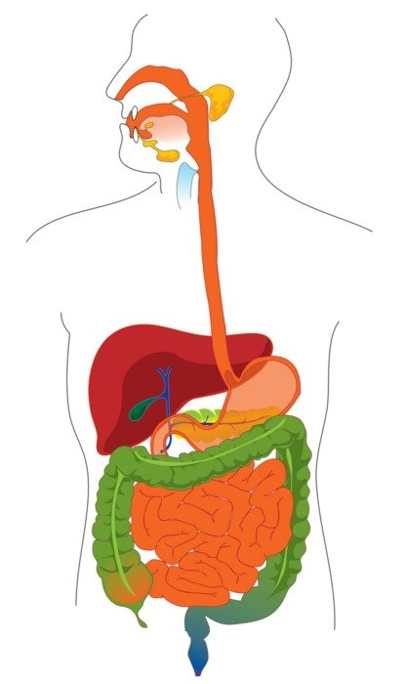
pixy.org

Trawienie fordøyelse
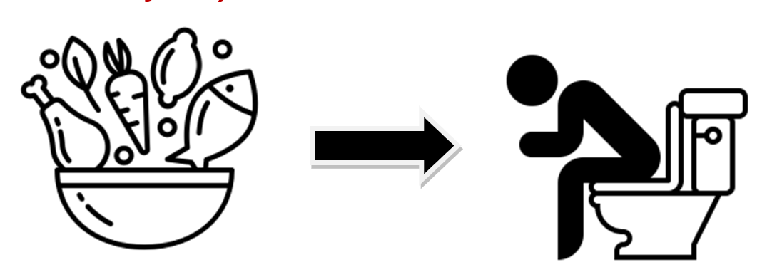
Aby organizm człowieka prawidłowo funkcjonawał, musi regularnie otrzymywać odpowiednie pożywienie. Jedząc pokarm dostarczamy organizmowi potrzebne składniki pokarmowe (næringsstoffer). W procesie trawienia składniki te przekształcane są w niezbędną do życia energię. Trawienie (fordøyelse) odbywa się w układzie pokarmowym (fordøyelsessystem). Trawienie to po prostu wydobywanie z jedzenia składników potrzebnych naszemu organizmowi. Najpierw jedzenie musi zostać rozdrobnione, a potem poddane wielu procesom chemicznym. Na sam koniec zaś niestrawione resztki są z naszego organizmu usuwane.

Budowa układu pokarmowego fordøyelsessystem
Układ pokarmowy rozpoczyna się od jamy ustnej, a kończy na odbycie. W sumie jego długość wynosi około 8 metrów, czyli po rozprostowaniu sięgałby on z parteru na wysokość drugiego piętra.
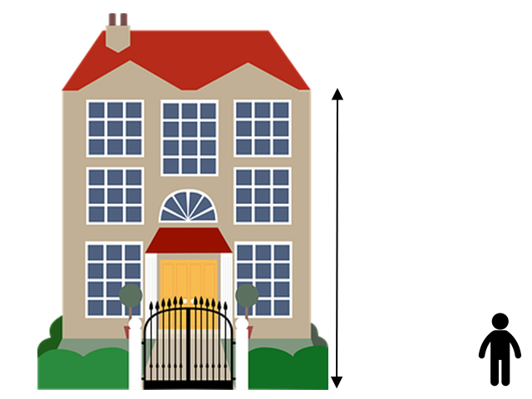
pixabay.org

Ta ilustracja przedstawia dość szczegółową budowę układu pokarmowego.
Jaki widzisz, w skład układu pokarmowego wchodzi także wiele narządów sąsiednich, jak np. wątroba czy trzustka.
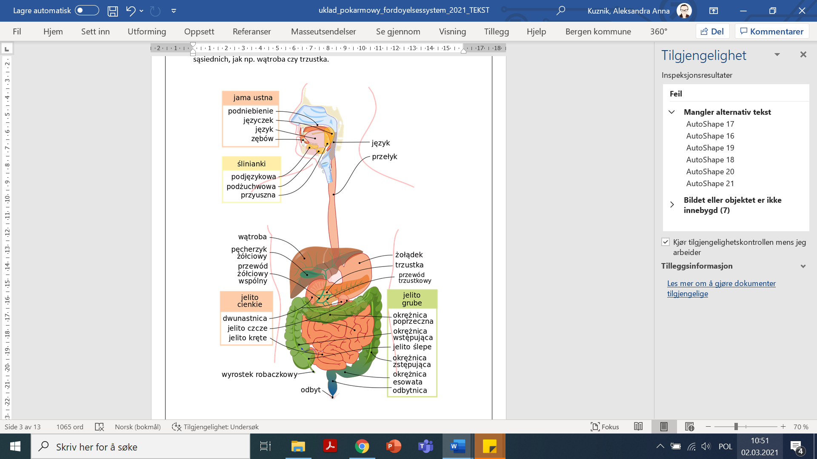
commons.wikimedia.org

Jama ustna munn
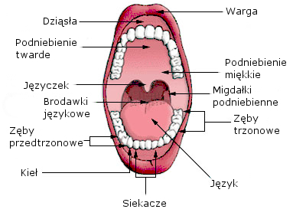
commons.wikimedia.org
Trawienie zaczyna się już w jamie ustnej. Zębami rozdrabniamy pokarm, a przy pomocy języka i śliny formujemy kęsy, które następnie dostają się do przełyku.

Ślina spytt
wytwarzana jest przez gruczoły ślinowe, zwane inaczej śliniankami (spyttkjertler). Znajdują się one pod brodą i pod skórą przy oczach. Ślina sprawia, że łatwiej nam rozdrabniać jedzenie i przełykać. Ponadto zawiera ona enzymy, które zaczynają rozkładać węglowodany już w jamie ustnej.
Eksperyment: Trawienie zaczyna się już w jamie ustnej
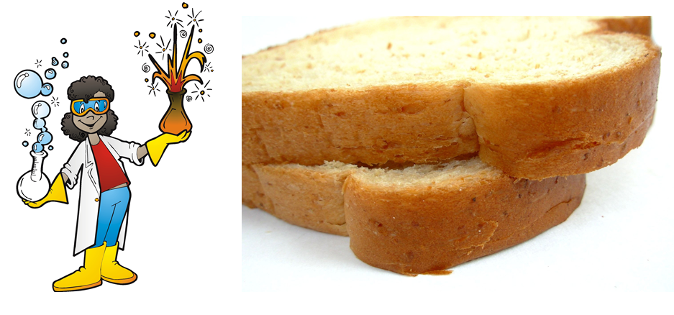
pixy.org
Łatwo możesz się o tym przekonać. Ugryź kęs zwykłego chleba i zacznij do przeżuwać. Po około minucie poczujesz, że papka w ustach zaczyna mieć lekko słodki smak. To znak, że zaczęło się wstępne trawienie węglowodanów.

Zęby tenner
Zęby dzielą się na kilka typów. W szczęce górnej i dolnej mamy kolejno te same typy zębów. Siekacze (jedynki i dwójki) – cienkie i ostre, znajdują się z przodu szczęki. Siekacze służą do odgryzania kawałków jedzenia.
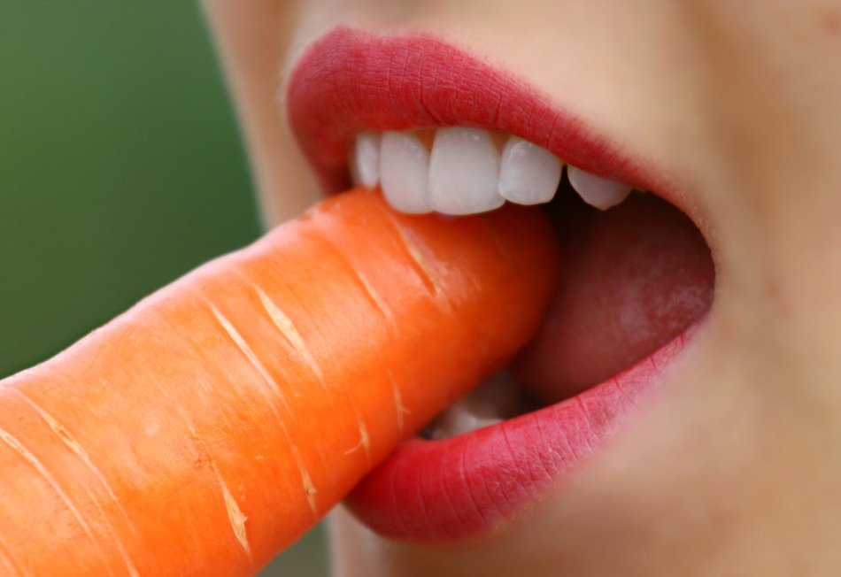
pxhere.com

Kły (hjørnetenner) to zęby trzecie z kolei licząc od środka. U drapieżników są długie i ostre, u człowieka uległy Na ilustracji możesz zobaczyć zdjęcie, na którym komputerowo przerobiono kły człowieka tak, by przypominały kły drapieżnika. Dla porównania zdjęcie ziewającego kota: kły to jego najdłuższe zęby.

Trzonowce to największe zęby położone z tyłu jamy istnej. Ich funkcja to rozdrabnianie i miażdżenie jedzenia na mniejsze części.
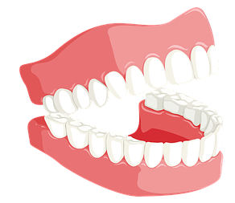
Ciekawostki
Czy wiesz, że mięsień, który zaciska szczękę, to najsilniejszy mięsień w całym ciele człowieka? Jego siła nacisku wynosi do 90 kg. Dlatego ugryzienie się w język potrafi być tak bardzo bolesne!
Pierwsze zęby u dzieci, które traci się w wieku 7-8 lat to zęby mleczne. Jest ich 20. Następnie mleczaki wypadają, a na ich miejsce wyrastają zęby stałe, których u dorosłego człowieka jest 32.

Język tunge
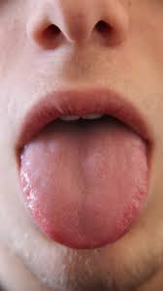
Język to duży i mocny mięsień. Znajdują się na nim tysiące kubków smakowych (smaksløker), dzięki którym odczuwamy smak jedzenia i picia.
pixy.org
Język rozpoznaje cztery różne smaki: kwaśny, słodki, słony i gorzki. Na obrazku zaznaczono te części języka, którymi wyczuwamy dany smak.
Za odczuwanie smaku odpowiada róznież zmysł węchu. Dlatego gdy jesteśmy przeziębieni i zakatarzeni, prawie w ogóle nie czujemy smaku jedzenia.
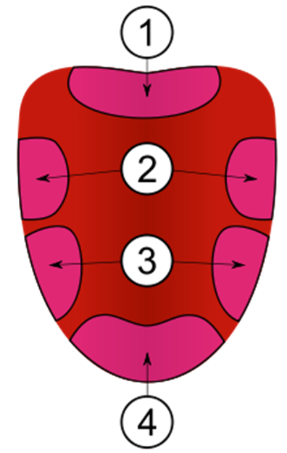
wikimedia.commons.org
1.gorzki (bitter) 2. słony (salt) 3. kwaśny (sur) 4. słodki (søt)
Istnieje również piąty smak, o nazwie UMAMI, który odczuwany jest całą powierzchnią języka.

Przełyk spiserør
pixy.org
Przeżute w jamie ustnej jedzenie zostaje połknięte. Trafia wówczas do długiej elastycznej rurki zwanej przełykiem. Przy połykaniu czasem zdarza się zakrztusić. Wówczas odrobina jedzenia lub płynu może wpaść do tchawicy, czyli drogi wiodącej do płuc. Na szczęście zdarza się to rzadko. Specjalna chrząstka o nazwie nagłośnia, zamyka wlot do tchawicy idealnie w momencie, gdy coś połykasz. Dlatego łykając wstrzymujesz na chwilę oddech. Spróbuj!
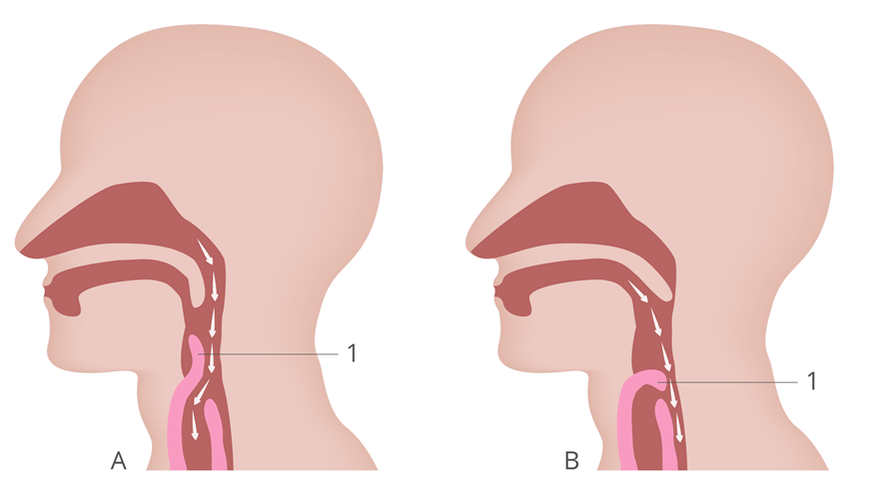
epodreczniki.pl
Położenie nagłośni: A. oddychanie B. połykanie
Mięśnie otaczające przełyk kurczą się i przesuwają połknięte jedzenie w stronę żołądka. Nie ma zatem znaczenia, w jakiej pozycji znajduje się twoje ciało. Nawet gdybyś stał na głowie, to połknięte jedzenie będzie przesuwać się do góry, do żołądka! Ruchy wspomagające przesuwanie się kawałków pokarmu do żołądka, nazywane są ruchami perystaltycznymi. Dlatego też można nawet stać na głowie i jeść!

Żołądek magesekk
pixy.org
Żołądek wydziela do 3 litrów soku żołądkowego (magesaft) dziennie. Sok ten zawiera silne enzymy, które trawią pokarm. Oprócz działania trawiącego sok żołądkowy ma także właściwości bakteriobójcze. Dzięki niemu dochodzi – przynajmniej do pewnego stopnia – do odkażenia pokarmu.
Sok żołądkowy zawiera kwas solny (saltsyre), czyli sybstancję żrącą. Dlatego kiedy po zwymiotowaniu jedzenia odczuwa się szczypanie i pieczenie w gardle i ustach. Żołądek jest od środka wyłożony specjalną warstwą komórek odpornych na działanie tego kwasu.
Jeśli coś zjemy, a potem przyłożymy ucho do brzucha, usłyszymy bulgotanie. To żołądek kurczy się, tak by treść pokarmowa została dobrze wymieszana z sokami żołądkowymi i była gotowa do następnego etapu trawienia.

Jelito cienke tynntarm
pixy.org
Jelito cienkie u dorosłego człowieka ma około 5-6 metrów długości. To tam dostaje się mieszanka z żołądka i zostaje jeszcze bardziej rozcieńczona. Do dwunastnicy, czyli pierwszego odcinka jelita cienkiego, wydzielany jest sok trzustkowy z trzustki (bukspyttkjertel) oraz żółć (galle) z wątroby.
Substancje te pomagają trawić pokarm.
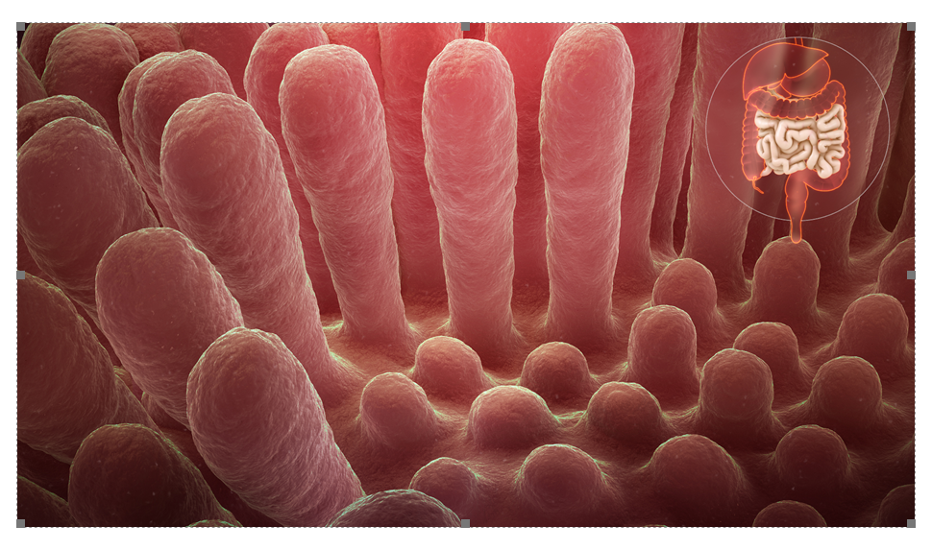
commons.wikimedia.org
Ścianki jelita wyposażone są w miliony malutkich kosmków jelitowych (tarmtotter). W każdym kosmku znajduje się sieć cienkich naczyń krwionośnych, przez które substancje odżywcze, witaminy, minerały i część wody dostają się do krwi.

Wątroba lever
pixy.org
Wątroba jest jednym z największych organów w ciele, a także jednym z najważniejszych, gdyż bez niej nie można żyć. Tutaj wiele z substancji odżywczych, które transportowane są z jelita cienkiego, jest „kontrolowaych” i przekształcanych tak, by dalej mogły dostać się do krwiobiegu, a następnie komórek ciała. W wątrobie wytwarzana jest żółć (galle), która jest potrzebna do trawienia tłuszczów. Specjalne komórki w wątrobie wyłapują szkodliwe i trujące substancje, które mogłyby zaszkodzić organizmowi.
Wątroba jest także magazynem ważnych substansji odżywczych. Witaminy i tłuszcze gromadzone są tu przez wiele tygodni i dzięki temu organizm ludzki może przeżyć przez pewien czas bez jedzenia.
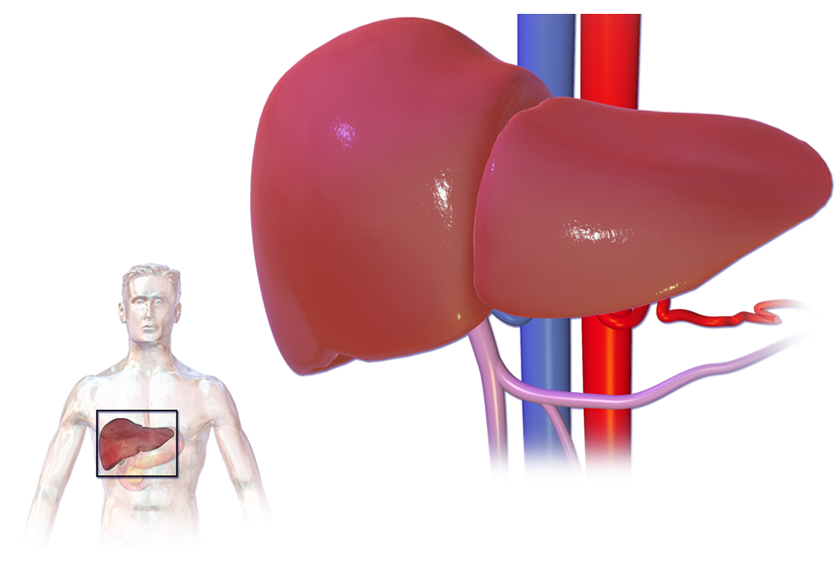
wikimedia.commons.org

Jelito grube tykktarm
pixy.org
Po tym jak jelito cienkie wessie substancje odżywcze, reszta mieszanki trawionego pokarmu przedostaje się do jelita grubego. Jest ono krótsze od jelita cienkiego – mierzy około 1, 5 metra. W tej części układu pokarmowego wchłaniana jest większość wody z niestrawionego pokarmu. W efekcie resztki niestrawionego pokarmu ulegają zagęszczeniu i w dalszej części jelita formowane są w kał (avføring).
W jelicie grubym żyją miliardy pożytecznych bakterii. Bakterie jelitowe pomagają rozkładać kawałki jedzenia oraz chronią organizm przed innymi, szkodliwymi bakteriami.
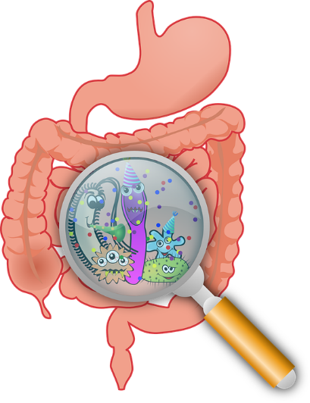
pixabay.com

Odbytnica endetarm

pixy.org

Odbytnica jest końcowym odcinkiem jelita grubego. Tutaj przez wiele godzin magazynowany jest kał i dzięki temu nie trzeba zbyt często chodzić do toalety. Gdy uzbiera się go kilkaset gram, mózg otrzymuje informację, że należy opróżnić odbytnicę. Wtedy czujesz, że musisz iść do toalety.
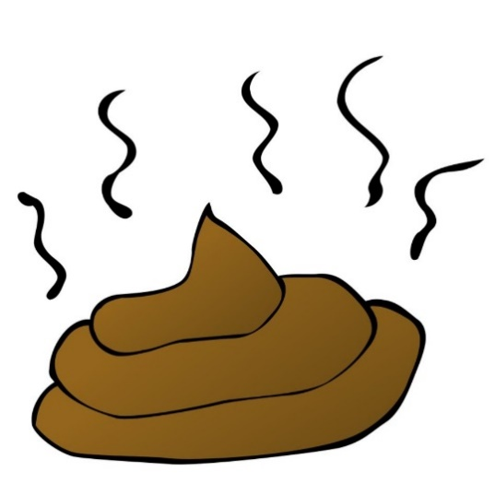
pixy.org

